**关于实施2016-2017学年第二学期开放实验项目**

发布时间：2017年02月17日    阅读次数：1990

各二级学院、部、中心,安吉校区：

为进一步规范开放实验项目教学管理，提高开放实验教学效果，推进实验室的全面开放，现就2016-2017学年第二学期开放实验项目教学实施工作具体要求通知如下。

一、请相关二级学院、部、中心，安吉校区（以下简称学院）根据《关于公布2016-2017学年第二学期开放实验立项项目名单的通知》要求，做好开放项目所在实验室安全运行、设备耗材的准备工作，并接待选修学生的现场参观或电话咨询。

二、开放实验项目一旦有学生选课不论人数必须开课。安吉和小和山都必须保证各自单独的实验地点和实验条件，两个校区的学生需在各自校区完成实验。**课程学时数最低不得少于16学时，16-23学时记为0.5学分，24-32学时记为1学分。**

三、学生通过教务管理系统网上选课（2月20日12点—2月27日12点），选课必须在规定时间内完成，系统关闭以后不得增选、退选或做其他更改。

四、选课的学生需与开放实验负责老师联系并确认，不确认者不得参加开放项目。开放实验负责老师在学生选课期间必须保持通讯畅通；在学生网上选课后及时关注选课情况，若选课学生2月24日前未及时联系确认，请主动联系学生。

五、开放实验项目负责老师与选修学生确认并确定实验教学时间安排后，按要求填报《浙江科技学院开放实验项目教学安排表》（见附件），在3月2日（星期四）前交二级学院整理汇总，分校区报送到小和山教务处、安吉校区教学事务中心。如因教学方式特殊无法确定时间或地点的开放实验项目应在说明栏内注明原因报分管院长审核同意。

六、每次开放实验教学过程中与结束后，指导老师应在《实验教学日志》中开填写有关实验教学的实施情况及考核情况，并让学生在签到栏内签字，同时，在《浙江科技学院实验室日常运行记录》本填报相关实验室运行情况，并在教师签名栏内签字。

七、开放实验教学中学生应有相应的实验报告或作品、实物、论文、软件等，作为学生日常学习、期末考核、成绩评定的依据。学生参加开放实验的成绩经考核通过后按创新学分计入总学分。对完成质量好具有独创性成果的项目，可推荐参加校大学生课外科技创新与实践项目成果奖评比；对相关具有创新性的作品等可推荐申报各类专利。

八、各学院应加强开放实验项目教学过程的规范化管理，定期按“开放实验项目教学安排表”对开放实验项目教学情况进行检查。每学期末，各学院应通过查阅“项目教学安排表”、“实验教学日志”、“实验室日常运行记录”、“学生实验报告”、作品、实物、论文与日常检查情况核实该项目的教学工作量。教务处也将通过日常不定期抽查、抽检与期末全面检查相结合的方式核定学院报送的开放实验项目教学工作量。

请各学院将开放实验项目教学实施工作的具体要求传达到每个项目负责老师，全面做好开放实验项目教学管理工作，提高开放实验项目教学的效果，真正将实验室开放工作落到实处。

**关于2016-2017学年第二学期学生选做开放实验项目的通知**

发布时间：2017年02月17日    阅读次数：2774

**各二级学院、部、中心 ，安吉校区：**

一、2月20日（星期一）起，除毕业班外，其他年级学生均可对开放实验项目进行实地了解或电话联系。每位学生根据自身的知识结构、兴趣爱好与课程可选专业的要求，可跨学院、跨专业选做。**每位学生参加开放项目可获得创新学分，但创新学分每学期限定一项。**

二、2月20日（星期一）12点—2月27日（星期一）12点，学生可通过登陆“教务管理系统”先更新个人信息，再进行网上选课和及时退选。学生选做开放实验项目操作过程中，如有问题，请于2月24日（星期五）12点前于开课学院教务办或者实验管理办公室老师联系处理，安吉校区学生请与安吉校区教学事务中心杨亚琼老师（安吉校区行政中心楼202室）联系处理。系统关闭以后不得增选、退选或做其他更改。

三、2月20日（星期一）12点—2月27日（星期一）12点内，网上报名的学生需尽早到选做开放项目负责老师处确认，不确认或不参加实验者成绩以“0”分或“取消考试资格”记。项目及负责老师的信息（含联系方式）可在“附件2”处下载查询。

四、学生在选开放实验项目时，应考虑周到，不要盲目地选，不打算去做的实验项目不要选，不要同时参加两个项目申报，这样可使更多的同学能选做开放实验；同时，也不要选了不去指导教师处确认，或不去做实验，这将影响到同学本人的综合测评、奖学金评定和其他评优等工作。

五、学生在选开放实验项目时，请务必及时更新个人联系方式等信息，填写准确的手机号码，以便师生及时沟通。

**2016－2017学年第二学期开放实验项目选做的流程**

2016-2017学年第二学期开放实验项目网上**选课或退选**时间为：2017年2月20日12点—2月27日12点**（未及时退选不参加实验者成绩为0或者不合格或者取消考试资格）。**

具体方法如下：

**1、登陆学校教务管理系统：**

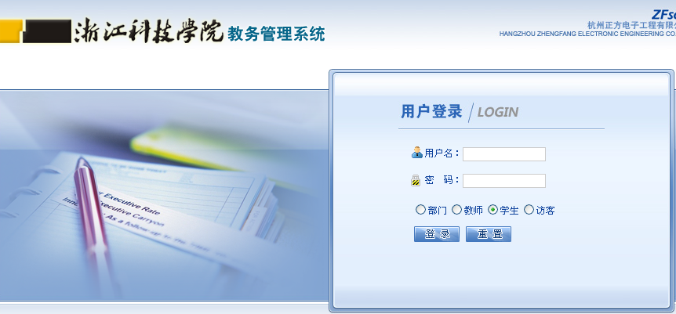

选择用户为**学生（默认），**在用户名称的空白框内输入：**学号（学生自己的学号，如：107011001）**，在用户口令的空白框内输入自己设置的密码，然后用鼠标左键点击**登陆，**或按回车键（键盘上的Enter←）

如未出现以上界面，请查看输入网址是否正确。

**2、登陆系统后出现以下界面：**

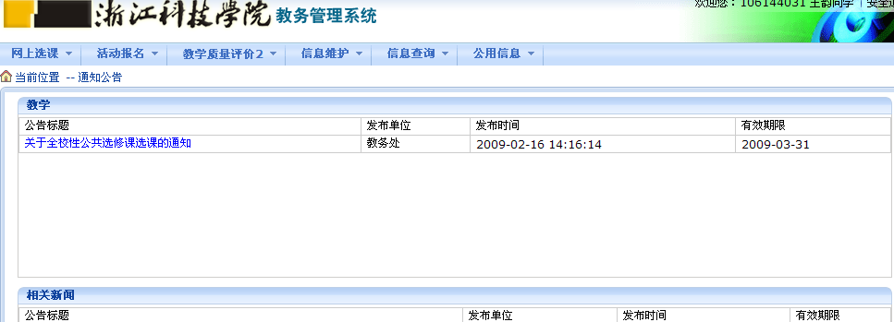

**3、点击进入选课界面：**

将鼠标移到网上选课的位置，在出现的开放性实验选课上用鼠标左键点击。在出现的界面下部点一下特殊课程（开放性实验选课）就会出现以下特殊课程（开放性实验）选课的界面。

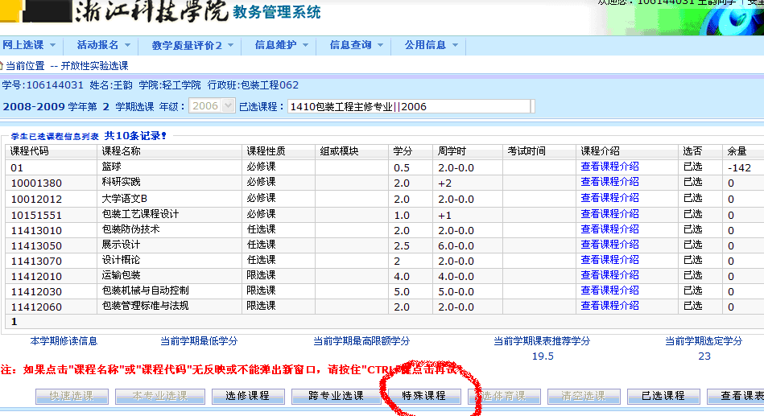

**4、选课并选定：**

根据自己的兴趣爱好， 点击课程代码或课程名称会出现选课对话框，

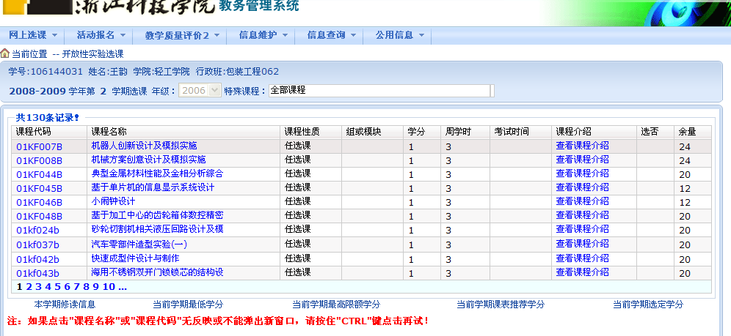

如果要**确选，**务必在选择情况空白处和预订教材处点击，按**选定键**即为确认选定。

如果要**退选**，按**删除键**即可。操作完成后重新登录首页确认是否已成功退选。如退选操作不成功的，请务必在退选课期间及时联系开课学院教务办或者实验管理办公室老师处理，安吉校区学生请及时联系本校区教学事务中心老师处理。

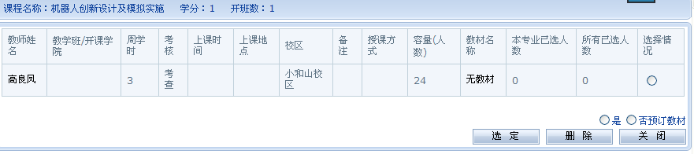

**5、退出界面：**

开放性实验选课成功选定后，请及时退出选课页面。关闭页面，请用鼠标点击显示器右上角的“╳”。

**6、和任课老师联系确认：**

选课成功后请及时到任课老师处确认，**不确认或不参加实验者成绩以“0分”或者“不及格”或者“取消考试资格”记。**如果想退选请在第二周内（2月27日12点前）可以网上退选，退选方法见上流程第4条说明。